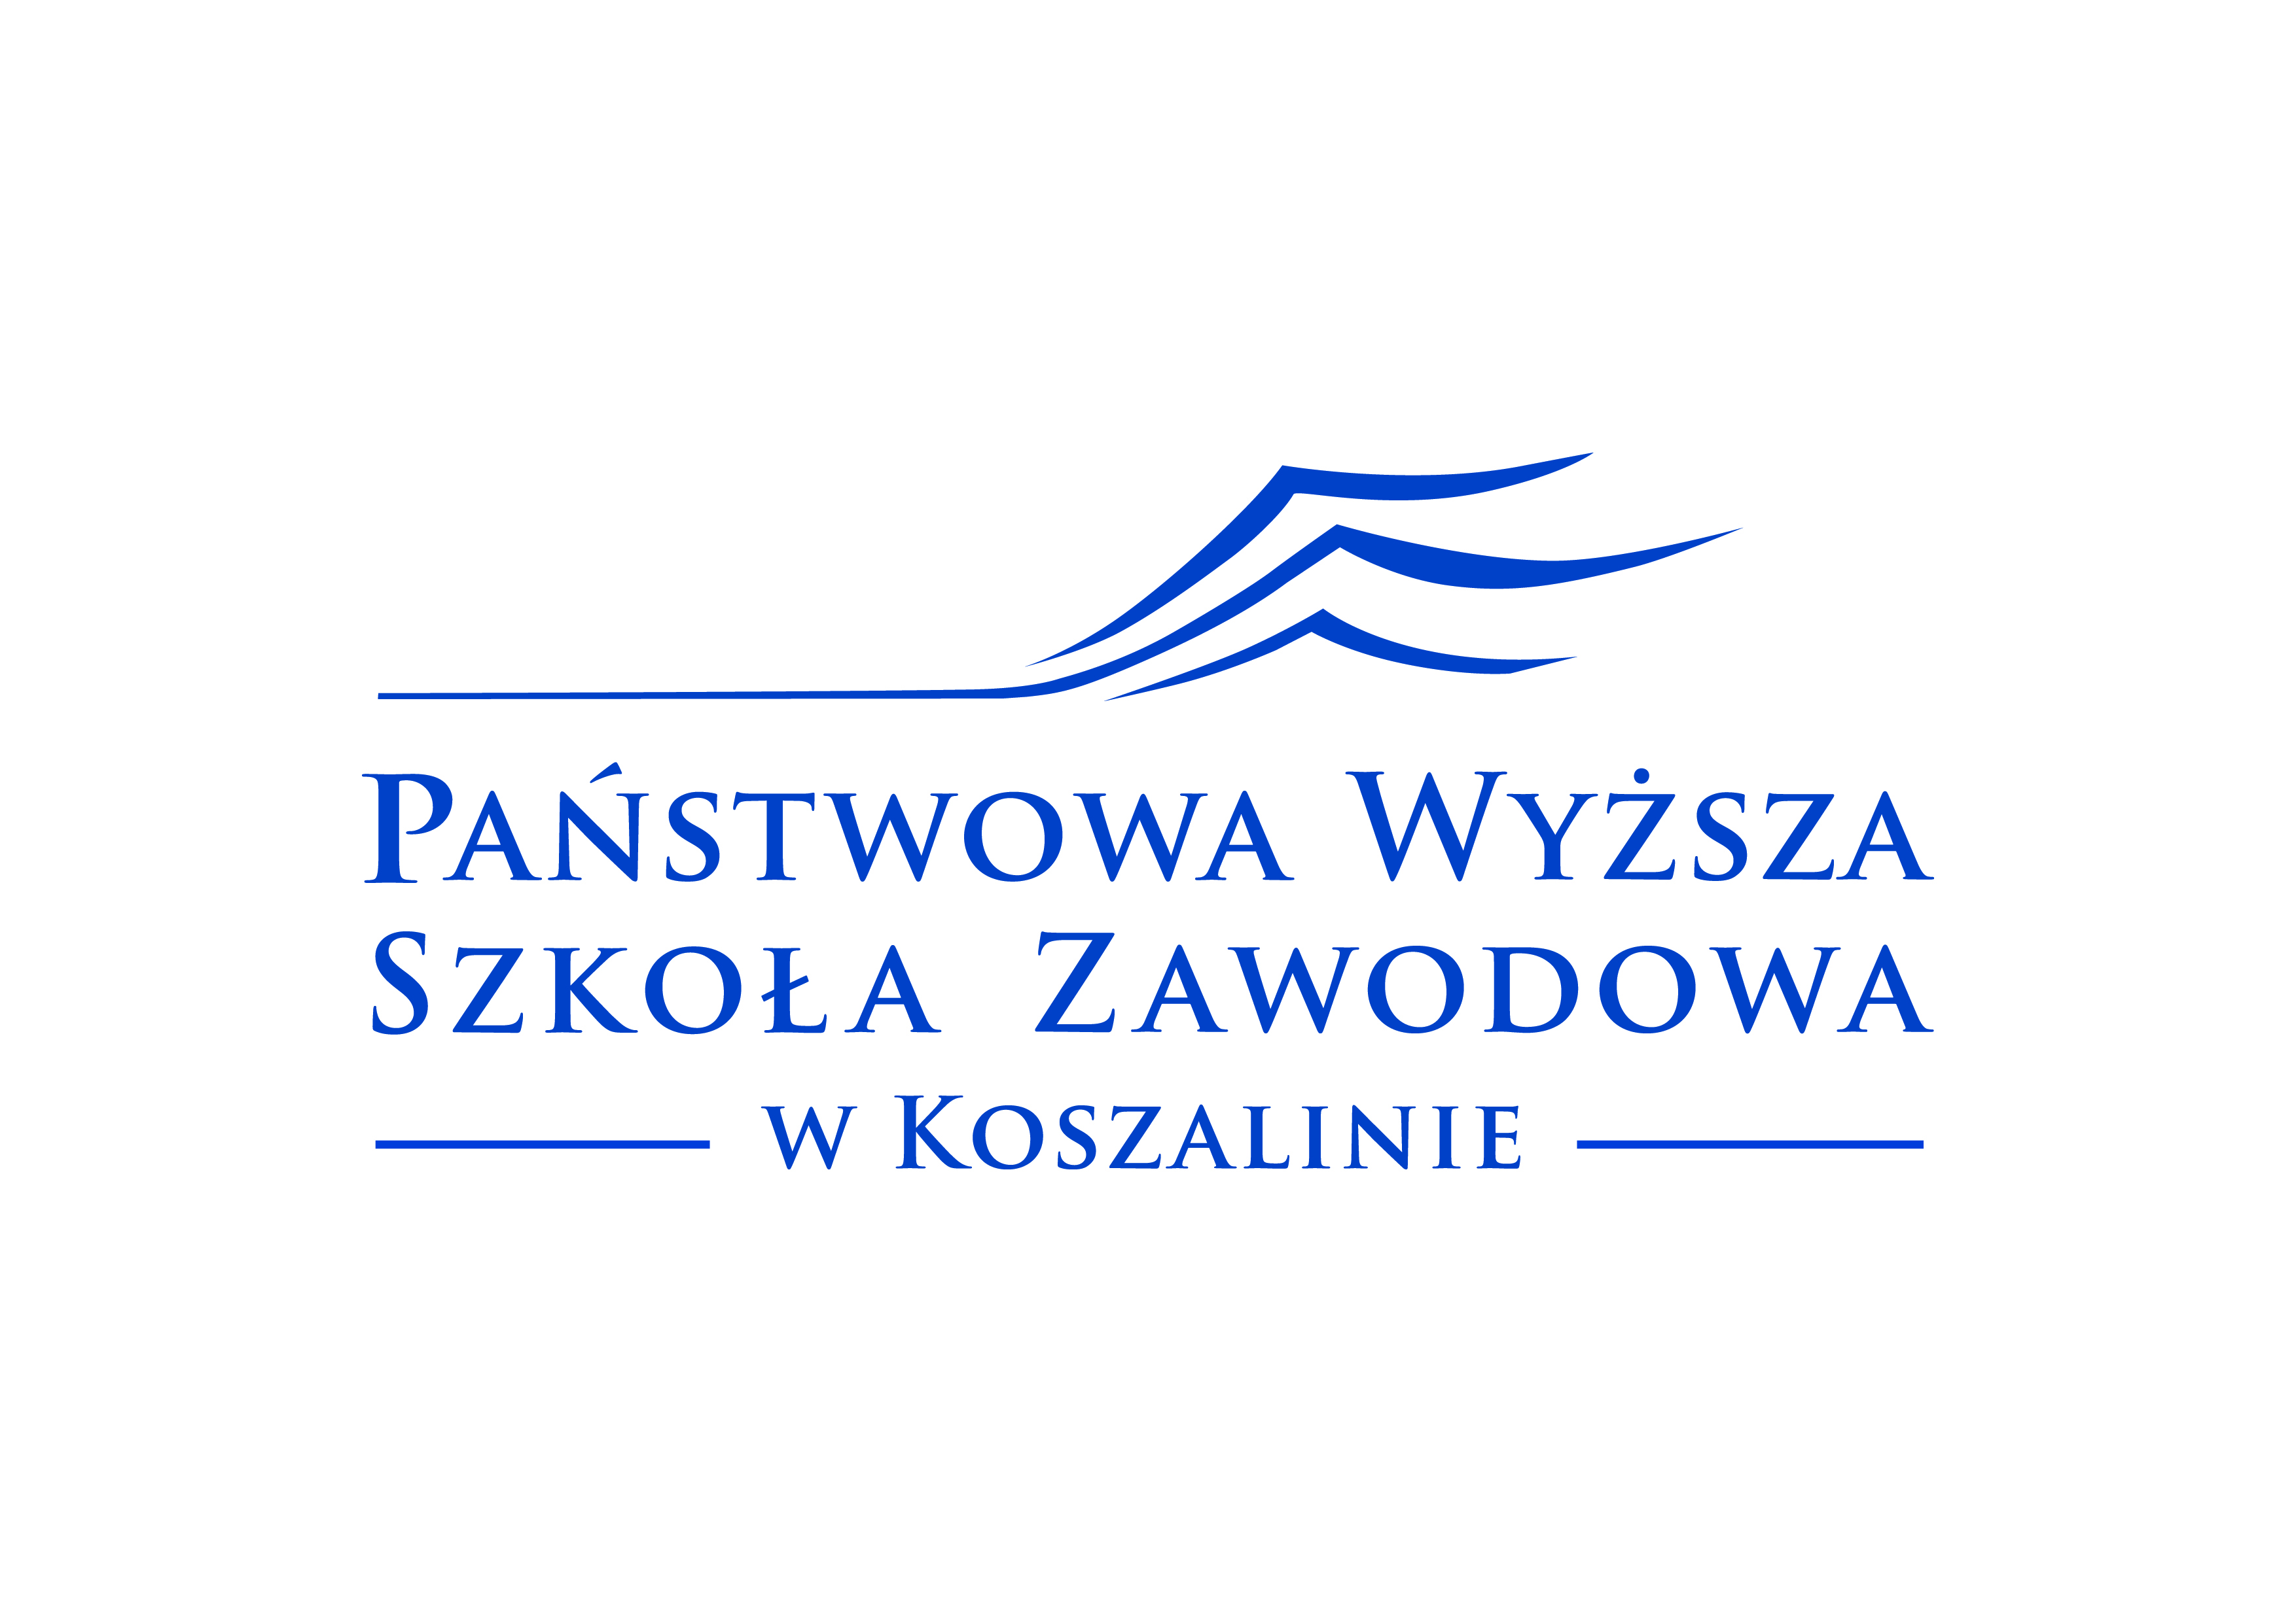
BEZPŁATNE SZKOLENIE DLA STUDENTÓW

Biuro Karier PWSZ w Koszalinie kontynuuje cykl szkoleń skierowanych do studentów naszej Uczelni pt. „MŁODZI NA RYNKU PRACY”
Temat szkolenia:
Rozmowa kwalifikacyjna

Program szkolenia:
- Jak przygotować się do rozmowy kwalifikacyjnej?
- Pytania i odpowiedzi na rozmowie kwalifikacyjnej
- Rozmowa kwalifikacyjna przez telefon
- Jak negocjować wynagrodzenie?
- Metody wykorzystywane w procesie rekrutacji

Organizacja szkolenie:
- Osoby zainteresowane szkoleniem proszone są o
- wpisywanie się na listę chętnych – lista znajduje się
w Bibliotece PWSZ lub
- wysłanie zgłoszenia na adres e-mail:
biuro.karier@pwsz-koszali.pl
(z podaniem imienia, nazwiska, kierunek studiów, rok studiów)
- Szkolenie odbędzie się na terenie PWSZ w dogodnym dla chętnych terminie
- Każdy uczestnik otrzyma zaświadczenie o ukończeniu szkolenia

ZAPRASZAMY

Temat szkolenia: Rozmowa kwalifikacyjna

l.p | Nazwisko i imię | Kierunek i rok studiów | Adres e-mail

